****拓展内容一：****

1. 大气圈的位置：

大气圈位于地球圈层的最外部，下临水圈、岩石圈。

2.大气的垂直分层：

|  |  |  |
| --- | --- | --- |
| 分层 | 特点 | 与人类活动的关系 |
| 对流层 | ①集中了大气圈质量的3/4和几乎全部的水汽、杂质  ②平均厚度12km，低纬地区17-18km，高纬地区8-9km  ③气温随高度升高而递减，顶部气温-60℃  ④对流运动为主，云雨雾雪天气现象复杂 | 对流强烈，天气现象与人类活动关系密切 |
| 平流层 | ①从对流层顶部至50-55km  ②气温随高度升高而升高  ③臭氧吸收紫外线，被称为地球生命的保护伞 | 水汽和杂质少，无云雨，能见度好，利于航空飞行。 |
| 高层大气 | 流星、电离层 | 电离层能反射无线电波，对无线电通信由重要作用 |

3. 大气受热过程原理

大气对太阳辐射的削弱作用：吸收、反射等

地面吸收热量升温，大气吸收地面辐射而升温

大气受热过程

大气对地面的保温作用：大气逆辐射将热量还给地面

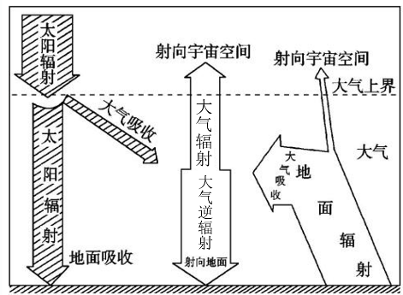

4. 热力环流原理

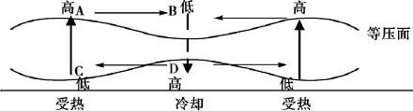

****拓展内容二：****

1.能够用大气受热过程原理解释的大气热状况：

（1）白天，晴天气温比阴天气温高；

（2）晴天比阴天昼夜温差大；

（3）白天，裸地比草地气温高；

（4）冬天比夏天气温地。

2.不能过用大气受热过程原理解释的大气热状况：

（1）因冷空气来袭导致的区域气温降低；

（2）大风降温。